**Università di Salerno**

**Corso di Ingegneria del Software**

**ClickEat**

**Requirements Analysis Document**

**Versione 1.0**



Data

|  |  |
| --- | --- |
| Progetto: ClickEat | Versione: 1.4 |
| Documento: R.A.D. | Data: 20/10/2018 |

**Partecipanti:**

|  |  |
| --- | --- |
| Nome | Matricola |
| Cupito Andrea [CA] | 0512104538 |
| Amoriello Luca [AL] | 0512104658 |
| Pasquariello Giovanni [PG] | 0512105020 |
| Russo Vincenzo [RV] | 0512104130 |

|  |  |
| --- | --- |
| Scritto da: | Cupito Andrea |

**Revision History**

|  |  |  |  |
| --- | --- | --- | --- |
| Data | Versione | Descrizione | Autore |
| 12/10/2018 | 1.0 | Descrizione del software da farsi, individuazione obiettivo finale, creazione logo. | [AC], [PG] |
| 13/10/2018 | 1.1 | Requisiti funzionali e suddivisione di essi in macro-categorie | [AL] |
| 14/10/2018 | 1.2 | Requisiti non funzionali | [PG] |
| 15/10/2018 | 1.3 | Aggiunta scenari | [RV] |
| 20/10/2018 | 1.4 | Revisione totale del documento, suddivisione dei requisiti funzionali in macrocategorie | [AL], [AC] |

Sommario

Introduzione 1

1.1 Scopo del sistema 1

1.2 Ambito del sistema 1

1.3 Obiettivi e criteri del successo del progetto 1

1.4 Definizioni, acronimi e abbreviazioni 2

1.5 Referenze 2

1.6 Overview 2

2. Sistema Corrente 2

3. Sistema Proposto 3

3.1 Panoramica 3

3.2 Requisiti Funzionali 4

RF 1.0 Gestione della sala 4

RF 2.0 Gestione ordinazione 4

RF 3.0 Gestione ristorante 4

RF 4.0 Gestione utenti 4

3.3 Requisiti non funzionali 5

3.3.a Usabilità 5

3.3.b Affidabilità 5

3.3.c Performance 5

3.3.d Manutenibilità 5

3.3.e Implementazione 6

3.3.f Sicurezza 6

4. Modelli di sistema 7

4.1 Scenari 7

4.1.a Registrazione Ordinazione 7

4.1.b Modifica Ordinazione 7

4.1.c Stampa Conto 8

4.1.d Aggiungi Prodotti 8

4.1.e Rimuovi Prodotti 8

4.1.f Resoconto Vendite 9

4.2 Casi d’uso 10

4.2.a Crea ordinazione 10

4.2.b Cancellazione piatto dall’ordine 11

4.2.c Aggiunta piatto all’ordine 12

4.2.d Modifica piatto dall’ordine 13

4.2.e Invia ordinazione 14

4.2.f Aggiungi piatto al menu 15

4.2.g Rimozione piatto dal menu 16

4.2.h Richiesta scontrino 17

4.2.i Login 18

4.2.l Logout 19

4.2.m Login Errato 20

4.2.n Errore aggiunta piatto al menu 21

4.2.o Errore aggiunta nuovo dipendente 22

4.2.p Stampa conto 23

4.2.q Resoconto vendite 24

4.2.r Registra nuovo dipendente 25

4.2.s Cancellazione dipendente 26

4.2.t Modifica piatto del menu 27

4.3 Modelli dei casi d’uso 28

4.3.1 Gestione cassa 28

4.3.3 Gestione ordinazione 29

4.3.4 Gestione menu 30

4.3.5 Accesso al sistema 31

4.4 Class diagram 32

# Introduzione

La piattaforma ClickEat andrà a sostituire l’ormai obsoleto metodo di ordinazione cartaceo attualmente presente nei ristoranti. Il vecchio sistema prevedeva di dover trascrivere l’ordinazione su un blocco cartaceo. Tale sistema espone il personale del ristorante alla perdita della prenotazione siccome è facile che un foglio si perdi o venga buttato; inoltre, è difficile avere una visione completa della sala ad occhio nudo, si intende dire che riconoscere quale tavolo sia libero tra le centinaia di persone sedute, risulta essere complicato.

Inoltre, per ogni ordinazione sono previste diverse portate e queste potrebbero essere prodotte in luoghi differenti (ad esempio un primo piatto verrà preparato in cucina, mentre una pizza verrà preparata in pizzeria). Questo per dire che, per un tavolo, è necessario portare un foglio contente l’ordinazione ad ogni reparto per far sì che essi vengano svolti tutti. Quindi, da come si evince, il sistema discusso in precedenza richiede tempi abbastanza lunghi ed uno spreco di carta elevato. Inoltre, in ogni reparto, c’è un foglio per ogni ordinazione; ciò comporta spesso confusione, poiché per un movimento brusco i fogli potrebbero spargersi ovunque ed è difficile dopo ristabilire l’ordine con cui sono arrivati i biglietti.

Analizzando queste esigenze, quindi, si è deciso di studiare una soluzione per ottimizzare i tempi, gli sprechi e gli spazi: ClickEat.

Tale sistema permetterà ad un particolare utente (addetto alla sala) di registrare le ordinazioni di un tavolo; allo stesso tempo su un terminale, attraverso l’utilizzo di un’altra porzione del sistema, sarà possibile visualizzare lo stato di tutti i tavoli presenti in sala (occupato/libero) e la loro ordinazione nel caso siano occupati. Il sistema terrà conto di tutte le transazioni monetarie effettuate, garantendo la possibilità di visualizzare l’incasso giornaliero e quello storico facilitando la gestione economica del locale e la chiusura cassa.

## 1.1 Scopo del sistema

L’obiettivo del sistema è quello di informatizzare il sistema di ordinazione di un ristorante, sostituendo il metodo cartaceo, con un sistema in grado di aumentare l’efficienza in termini di tempo e di risorse di un’ordinazione prevedendo un tablet al post del classico blocco note e in ogni reparto (cassa compresa) un terminale in sostituzione al “mucchio di carta” per ogni ordinazione. Per efficienza si intende oltre a quella del sistema in sé, anche la riduzione del tempo di consegna della comanda in ogni reparto e la diminuzione del tempo di calcolo della somma del conto.

## 1.2 Ambito del sistema

L’utilizzo del sistema è rivolto a tutte le attività commerciali di ristoro, che effettuano un servizio di ordinazione. Astraendo il concetto di ordinazione, sarebbe possibile utilizzare la piattaforma anche per le ordinazioni in un bar che offre un servizio a tavolino, con le opportune configurazioni.

## 1.3 Obiettivi e criteri del successo del progetto

Per considerare il progetto come utilizzabile dovrebbe rispettare tutte le richieste descritte finora ed eseguire le operazioni in tempi brevi. Un’ordinazione, la stampa di un conto, la modifica di un’ordinazione non deve richiedere più del tempo dovuto.

Ciò non deve escludere la possibilità di interlocuzione tra i vari addetti in un ristorante per la coordinazione di un’ordinazione. Ad esempio, in un caso reale, se un ordine richiede la preparazione di diverse pietanze da reparti diversi, ma che debbano uscire nello stesso momento, il cameriere può coordinare i reparti per far sì che ciò avvenga.

## 1.4 Definizioni, acronimi e abbreviazioni

|  |  |
| --- | --- |
| Termine | Significato |
| ClickEat | Nome del sito web e del sistema in sviluppo. |
| Amministratore | attore del sistema che si occupa della gestione dei responsabili e della manutenzione di ClickEat; |
| Addetto alla sala (Cameriere) | Attore che effettua le operazioni di inserimento ordinazione e modifica ordine. |
| Login | Attività di accesso alla piattaforma tramite le proprie credenziali. |
| Log out | Attività di uscita dell'account connesso. |
|  |  |

## 1.5 Referenze

• Bernd Bruegge & Allen H. Dutoit, Object-Oriented Software Engineering - Using UML, Patterns, and Java™, Third Edition, 2009

## 1.6 Overview

Not implemented yet

# 2. Sistema Corrente

Senza un sistema informatizzato per la gestione delle ordinazioni le operazioni che si compiono sono le seguenti:

* Dopo aver fatto accomodare i clienti e aver portato il menù si procede l’ordinazione su un blocco note a due o tre copie. Viene indicato il numero del tavolo e il numero di persone;
* Sempre sul blocco note vengono trascritti, divisi per categoria i prodotti richiesti dai clienti. (Vedere figura 1).
* Dopo aver trascritto tutto, le tre copie vengono ripartite nelle varie sezioni del ristorante:
  + 1 copia viene consegnata alla cucina per preparare antipasti, frittura, primi o secondi;
  + Un’altra copia viene consegnata alla cassa, per poter tenere traccia dell’ordine preso dai tavoli (per effettuare il conto);
  + Un’ulteriore copia, eventualmente, potrà essere consegnata alla pizzeria.

Qualsiasi modifica successiva dell’ordine verrà riportata sulla copia presente alla cassa e nella sezione relativa alla modifica. Man mano che gli ordini verranno evasi nei vari reparti, la copia del tavolo verrà buttato.

N.B. Tra un pasto e l’altro il cameriere deve dare conferma per far partire la preparazione del piatto onde evitare di portare due pietanze, che avrebbero dovuto mangiare in successione, nello stesso momento.

ESEMPIO: se viene ordinato un antipasto e un primo, il cameriere all’inizio darà l’ok solo per far preparare l’antipasto, per poi servirlo. Una volta che il cliente avrà finito, il cameriere darà l’ok per far preparare il primo.

Una volta terminato il pasto e i commensali vorranno andare via, dovranno pagare il conto. Dalla cassa verrà calcolato il conto e trascritto su una ricevuta (fiscale) per poi essere portata ai clienti. Una volta effettuato il pagamento, dalla cassa la copia del tavolo viene buttata e il tavolo liberato.

# 3. Sistema Proposto

## 3.1 Panoramica

Partiamo adesso ad analizzare la realtà di interesse per informatizzare il processo.

Innanzi tutto, possiamo stabilire che la struttura dovrà avere, per ogni “reparto produzione” (cucina, pizzeria) uno schermo per visualizzare gli ordini che arriveranno dalla sala, con la possibilità di interagire col sistema per un acknowledge quando il piatto verrà preparato (NON SI PARLA DI INTERFACCIA, SI TRATTA DI COME IL SISTEMA E L’UTENTE DOVRANNO INTERAGIRE).

Inoltre, ogni addetto alla sala dovrà avere un dispositivo per poter prendere le ordinazioni, in sostituzione al blocco note.

Alla cassa sarà presente un terminale con cui si potrà interagire per gestire gli ordini e monitorare lo stato della sala, evitando tutte le copie cartacee delle comande presenti nel sistema cartaceo.

Per velocizzare la comunicazione col sistema da parte degli addetti alla sala, le operazioni che non riguardano il dialogo in real-time coi clienti (ordinazione) potranno essere svolte da un terminale presente in sala così da avere una visione maggiore (tra tablet e monitor) del sistema.

Passiamo ora alla traduzione dei processi dal sistema cartaceo al sistema informatizzato

I passi da effettuare saranno, in corrispondenza:

* Dopo aver fatto accomodare i clienti e aver portato il menù da un dispositivo portatile verrà visualizzata una schermata con tutti i tavoli presenti in sala; selezionato il tavolo apparirà una nuova schermata, contente tutti i prodotti del ristorante, divisi per categoria.
* Verranno selezionati con un click i prodotti scelti dal cliente, indicando la quantità e/o eventuali variazioni. (Vedere figura 2).
* Dopo aver terminato di selezionare i prodotti, verranno inviati i dati al sistema e, di conseguenza:
  + Il resoconto dell’ordine sarà visibile nella cucina in attesa di essere preparato;
  + Sul terminale alla cassa, il tavolo che ha effettuato l’ordinazione avrà il suo stato in occupato; (all’atto, non ci interessa qui vedere cosa ha ordinato).

Qualsiasi modifica successiva dell’ordine verrà effettuata dall’addetto alla sala. Man mano che gli ordini verranno evasi, ogni reparto aggiornerà lo stato dell’ordine in evaso, e verrà rimosso dalla schermata.

Una volta terminato il pasto e i commensali vorranno andare via, dovranno pagare il conto. Verrà avvisato il cassiere di emettere il conto, così che lui dal terminale cliccherà sul tavolo e, visualizzato il riepilogo dell’ordine, cliccherà su stampa. Una volta effettuata la stampa, il tavolo dal sistema verrà liberato.

## 3.2 Requisiti Funzionali

Come descritto brevemente nell'Introduzione, le operazioni che un utente può eseguire dipendono dal suo ruolo nel sistema. Nel caso di più utenti con lo stesso ruolo, gli stessi, possono eseguire le medesime operazioni su tutti i dati presenti nello scope del ruolo.

Di seguito vengono descritte in modo semplice e chiaro, quali sono le principali funzioni dei quattro differenti utenti disponibili, per la prima ed iniziale revisione del software.

### RF 1.0 Gestione della sala

* 1. Visualizzare lo stato della sala;
  2. Richiedere il conto per ogni tavolo;
  3. Stampare il conto.

### RF 2.0 Gestione ordinazione

* 1. Creazione ordinazione;
  2. Visualizzare il dettaglio di ogni piatto presente nell’ordinazione selezionata;
  3. Aggiungere un nuovo piatto ad un’ordinazione preesistente;
  4. Rimuovere un piatto da un’ordinazione preesistente;
  5. Aggiungere ingredienti ad uno specifico piatto;
  6. Eliminare ingredienti ad uno specifico piatto;
  7. Inviare le ordinazioni;

### RF 3.0 Gestione ristorante

* 1. Visualizzare lo storico degli ordini (giornaliero, settimanale, mensile o annuale);
  2. Aggiungere un nuovo piatto al menu;
  3. Rimuovere un piatto dal menu;
  4. Modificare un piatto presente nel menu;

### RF 4.0 Gestione utenti

* 1. Aggiungere nuovo utente al sistema;
  2. Rimuovere un utente dal sistema;
  3. Accesso mediante login;
  4. Log out.

### 3.3 Requisiti non funzionali

### 3.3.a Usabilità

Il sistema avrà due schermate principali: una per i terminali, e una per i dispositivi mobili per gli addetti alla sala.

L'interazione con l'utente non prevede esperienza pregressa: difatti l'utente, avrà a disposizione tutte le funzionalità in modo chiaro e leggibile.

La schermata del terminale, avrà uno schema dei tavoli in sala, colorati in base al loro stato (rosso-occupato, verde-libero) per cui riuscirà in modo chiaro a capire lo stato generale del ristorante.

Per quanto riguarda l'addetto alla sala, una volta selezionato il tavolo anch'esso dalla medesima schermata, avrà un elenco dei prodotti raggruppati, all'avvio, per categoria. In questo modo avrà a primo impatto tutte le sezioni del menù. L'elenco degli ordini selezionati sarà visibile o in basso alla pagina, oppure in un menu a comparsa sulla destra. Nel caso siano aperte tutte le categorie, sarà possibile chiuderle tutte con un bottone posizionato in alto a sinistra della pagina.

### 3.3.b Affidabilità

Più il software sarà corretto, più di conseguenza sarà affidabile.

Il sistema dovrebbe evitare la perdita dei dati in real-time dei tavoli, sia al momento dell'invio dell'ordinazione, sia, ad esempio, durante la stampa di un conto.

Il sistema dovrebbe evitare di incorrere ad errori quando si effettuano delle operazioni. Onde prevenire problemi hardware dei terminali, si è ideato di installare due terminali: uno alla cassa, uno nella zona di appoggio dei camerieri; in questo modo sarà possibile utilizzare i terminali da due postazioni, e nel caso di malfunzionamento di uno dei due terminali sarà possibile continuare ad usufruire dell'applicazione dal terminale ancora on-line. Essendo un'applicazione Client-Server si cercherà sempre di mantenere isolato il server dalle macchine utilizzate, per evitare danni accidentali. Il sistema prevede un sistema di autenticazione e di autorizzazione per ogni utente.

### 3.3.c Performance

Per garantire efficienza durante l'utilizzo dell'applicazione, essendo che tutta la comunicazione dei terminali e dei dispositivi avverrà tramite rete wireless, sarà divisa la banda di utilizzo: su una frequenza di 5GHz verranno fatti viaggiare solo dati per la comunicazione del sistema, mentre la frequenza di 2.4GHz della rete verrà lasciata alla clientela.

In questo modo i tempi di utilizzo per le operazioni dovrebbero essere molto rapidi poiché, nel caso peggiore, per un inserimento di un ordine non verranno inviati più di 2MB di dati.

Per il resto, non dovrebbero esserci tempi critici di risposta. In ogni evenienza, sarà accettato un ritardo di 10 secondi da parte del sistema per la ricezione dell'ordine.

### 3.3.d Manutenibilità

La manutenzione del sistema verrà affidata ad uno degli sviluppatori del progetto. Manutenzione inteso anche come estensione: si è pensato, infatti, che il software potrebbe espandersi includendo anche una porzione di software per la gestione del magazzino interno. In questo modo sarà anche possibile tenere traccia dei prodotti acquistati e venduti.

### 3.3.e Implementazione

L'applicazione verrà sviluppata utilizzando Java come linguaggio di programmazione per la logica di business, Tomcat in qualità di Web Server e MySQL, database relazionale, per la raccolta dati.

Verrà utilizzato il paradigma MVC per lo sviluppo dell'applicativo, in modo da separare i concetti della presentazione, dalla logica implementativa.

Il software prevede di supportare anche una grossa quantità di dati, si prevede quindi che non ci siano vincoli di utilizzo nella fase di analisi.

### 3.3.f Sicurezza

Il sistema sarà utilizzato solo da utenti opportunamente loggati. Sarà l'amministratore a registrare nuovi utenti nel sistema.

# 4. Modelli di sistema

## 4.1 Scenari

### 4.1.a Registrazione Ordinazione

|  |  |
| --- | --- |
| Nome Scenario: | Registrazione Ordinazione |
| Attore iniziante: | Paolo (cameriere) |
| Descrizione dell’evento: | Paolo nota che il tavolo è stato occupato da alcuni clienti, si reca al tavolo e comincia a registrare l’ordinazione dei suddetti. Per fare ciò, Paolo, seleziona il tavolo per il quale registrare l’ordine; successivamente si appresta a selezionare i piatti richiesti dai clienti (mediante un’apposita schermata mostrante i prodotti selezionabili/disponibili).  Terminata la selezione dei piatti, Paolo deve semplicemente confermare l’ordine e inviare i dati al sistema, in maniera tale da poter procedere alla preparazione del suddetto. |

### 4.1.b Modifica Ordinazione

|  |  |
| --- | --- |
| Nome Scenario: | Modifica Ordinazione |
| Attore iniziante: | Luca (cliente), Paolo (cameriere) |
| Descrizione dell’evento: | Luca dopo aver effettuato l’ordinazione ha bisogno di apportare una modifica, a tal proposito chiede al cameriere di modificare l’ordine precedentemente creato.  Paolo, si reca al tavolo di Luca, e, selezionando l’ordine sopracitato, apporta la modifica in base ai desideri del cliente.  Infine, dopo aver apportato la modifica all’ordine, Paolo invia i dati aggiornati al sistema; in tal modo le modifiche verranno notificate anche agli altri settori del ristorante. |

### 4.1.c Stampa Conto

|  |  |
| --- | --- |
| Nome Scenario: | Stampa riepilogo ordine |
| Attore iniziante: | Paolo (cameriere), Dario (addetto alla cassa), Luca (cliente) |
| Descrizione dell’evento: | Luca notifica a Paolo che ha terminato il suo pasto e desidererebbe lo scontrino. Paolo si reca da Dario per notificare che Dario ha richiesto lo scontrino per poter, successivamente, pagare ciò che ha mangiato.  Dario, tramite il terminale posto alla cassa, seleziona il tavolo occupato da Dario e, dopo aver visualizzato il riepilogo del suo ordine, decide di stampare lo scontrino e successivamente porlo al cliente (Luca). |

### 4.1.d Aggiungi Prodotti

|  |  |
| --- | --- |
| Nome Scenario: | Aggiunta pietanza al menu |
| Attore iniziante: | Marco (amministratore) |
| Descrizione dell’evento: | Marco ha notato che il menu ha bisogno di nuove pietanze, quindi si appresta ad accedere alla piattaforma e ad inserirle.  Marco, dopo aver effettuato il login, si trova sulla pagina principale e selezionando l’apposita voce per gestire il menu, viene reindirizzato dal sistema sulla pagina richiesta.  A tal punto, Marco decide di compilare il form con i dati del nuovo prodotto da inserire e, successivamente, conferma l’inserimento di quest’ultimo. |

### 4.1.e Rimuovi Prodotti

|  |  |
| --- | --- |
| Nome Scenario: | Aggiunta pietanza al menu |
| Attore iniziante: | Marco (amministratore) |
| Descrizione dell’evento: | Marco ha notato che il menu non necessita di un gran numero di pietanze, quindi si appresta ad accedere alla piattaforma e a rimuoverne qualcuna.  Marco, dopo aver effettuato il login, si trova sulla pagina principale e selezionando l’apposita voce per gestire il menu, viene reindirizzato dal sistema sulla pagina richiesta.  A tal punto, Marco può visualizzare l’intero menu, suddiviso per categorie, e rimuovere ciò che gli sembra superfluo. |

### 4.1.f Resoconto Vendite

|  |  |
| --- | --- |
| Nome Scenario: | Resoconto vendite |
| Attore iniziante: | Marco (amministratore) |
| Descrizione dell’evento: | Marco intende conoscere l’andamento economico della sua attività, quindi necessita di consultare un resoconto relativo alle vendite di quest’ultima.  Marco, dopo aver effettuato l’accesso con il suo account da amministratore, seleziona l’apposita voce nel menù relativa al resoconto delle vendite dell’attività.  Marco, a questo punto, dovrà selezionare il lasso di tempo per il quale consultare lo storico (giornaliero, mensile, annuale); dopo aver fatto ciò gli verrà mostrato ciò che ha richiesto. |

## 4.2 Casi d’uso

### 4.2.a Crea ordinazione

|  |  |  |
| --- | --- | --- |
| ID | UC_1.1 | |
| Nome Use Case | Crea Ordinazione | |
| Partecipanti | Cameriere | |
| Condizione d’ingresso | Il cameriere ha effettuato il login mediante il caso d’uso UC_3.1 | |
| Flusso di eventi | Utente  Il cameriere preme sul pulsante per passare alla pagina che crea l’ordinazione.    Il cameriere seleziona il tavolo.  Il cameriere seleziona i piatti ordinati dalla clientela.  Il cameriere conferma l’ordinazione | Sistema  ClickEat carica la schermata con i tavoli.  E li mostra all’utente.  ClickEat mostra l’elenco dei piatti ordinabili.  ClickEat mostra un riepilogo dell’ordinazione corrente. |
| Condizione d’uscita | Ordinazione creata con successo | |

|  |  |  |
| --- | --- | --- |
| ID | UC_1.2 | |
| Nome Use Case | Cancellazione piatto dall’ordine | |
| Partecipanti | Cameriere | |
| Condizione d’ingresso | Il cameriere ha eseguito UC_1.1 | |
| Flusso di eventi | Utente  Il cameriere preme sul pulsante per modificare l’ordinazione.    Il cameriere seleziona il tavolo per il quale desidera aprire l’ordinazione allegata.  Il cameriere seleziona i piatti da rimuovere. | Sistema  È presente sulla schermata un pulsante per modificare l’ordinazione.  ClickEat carica la schermata con i tavoli.  E li mostra all’utente.  ClickEat elenca tutte le pietanze ordinate da quel tavolo. |
| Condizione d’uscita | La modifica viene registrata con successo. | |

## 4.2.b Cancellazione piatto dall’ordine

|  |  |  |
| --- | --- | --- |
| ID | UC_1.3 | |
| Nome Use Case | Aggiunta piatto all’ordine | |
| Partecipanti | Cameriere | |
| Condizione d’ingresso | Il cameriere ha eseguito UC_1.1 | |
| Flusso di eventi | Utente  Il cameriere preme sul pulsante per modificare l’ordinazione.    Il cameriere seleziona il tavolo per il quale desidera aprire l’elenco delle ordinazioni.  Il cameriere seleziona i piatti da aggiungere all’ordinazione.  Il cameriere conferma l’aggiunta. | Sistema  È presente sulla schermata un pulsante per modificare l’ordinazione.  ClickEat carica la schermata con i tavoli.  E li mostra all’utente.  ClickEat elenca tutte le pietanze ordinabili dal menu, indicando quelle già selezionate in precedenza.  ClickEat aggiunge i piatti selezionati all’ordinazione. |
| Condizione d’uscita | La modifica è stata registrata con successo. | |

## 4.2.c Aggiunta piatto all’ordine

|  |  |  |
| --- | --- | --- |
| ID | UC_1.4 | |
| Nome Use Case | Modifica piatto dall’ordine | |
| Partecipanti | Cameriere | |
| Condizione d’ingresso | Il cameriere ha eseguito UC_1.1 | |
| Flusso di eventi | Utente  Il cameriere preme sul pulsante per modificare l’ordinazione.    Il cameriere seleziona il tavolo per il quale desidera aprire l’ordinazione allegata.  Il cameriere seleziona il piatto da modificare.  Il cameriere modifica gli ingredienti del piatto e successivamente conferma. | Sistema  È presente sulla schermata un pulsante per modificare l’ordinazione.  ClickEat carica la schermata con i tavoli.  E li mostra all’utente.  ClickEat elenca tutte le pietanze ordinate da quel tavolo.  Il sistema mostra il dettaglio del piatto selezionato. |
| Condizione d’uscita | La modifica viene registrata con successo. | |

## 4.2.d Modifica piatto dall’ordine

|  |  |  |
| --- | --- | --- |
| ID | UC_1.5 | |
| Nome Use Case | Invia Ordinazione | |
| Partecipanti | Cameriere | |
| Condizione d’ingresso | Il cameriere ha gestito l’ordinazione tramite il caso d’uso UC_1.1, UC_1.2, UC_1.3, UC_1.4; e desidera procedere con l’invio. | |
| Flusso di eventi | Utente  Il cameriere preme sul pulsante per inviare l’ordinazione. | Sistema  Sulla schermata viene visualizzata l’ordinazione selezionata. |
| Condizione d’uscita | L’ordinazione è stata inviata con successo. | |

## 4.2.e Invia ordinazione

|  |  |  |
| --- | --- | --- |
| ID | UC_2.1 | |
| Nome Use Case | Aggiungi piatto al menu | |
| Partecipanti | Amministratore | |
| Condizione d’ingresso | L’amministratore accede all’interfaccia dedicata alla gestione delle informazioni persistenti del sistema. | |
| Flusso di eventi | Utente  L’amministratore compila il form e invia il piatto al database. | Sistema  Viene visualizzato il form con i campi per l’aggiunta del piatto.  ClickEat mostra la conferma dell’aggiunta al database. |
| Condizione d’uscita | Il piatto è stato aggiunto con successo. | |

## 4.2.f Aggiungi piatto al menu

|  |  |  |
| --- | --- | --- |
| ID | UC_2.2 | |
| Nome Use Case | Rimozione piatto dal menu | |
| Partecipanti | Amministratore | |
| Condizione d’ingresso | L’amministratore accede all’interfaccia dedicata alla gestione delle informazioni persistenti del sistema. | |
| Flusso di eventi | Utente  L’amministratore seleziona il piatto da eliminare. | Sistema  Viene visualizzata una pagina con tutti i piatti presenti nel database.  ClickEat richiede la conferma per l’eliminazione del piatto. |
| Condizione d’uscita | Il piatto è stato eliminato dal database. | |

## 4.2.g Rimozione piatto dal menu

## 4.2.h Richiesta scontrino

|  |  |  |
| --- | --- | --- |
| ID | UC_2.3 | |
| Nome Use Case | Richiesta scontrino | |
| Partecipanti | Cameriere | |
| Condizione d’ingresso | Il cameriere ha effettuato il login mediante UC_3.1 e intende notificare al cassiere la stampa dello scontrino. | |
| Flusso di eventi | Utente  Il cameriere seleziona il tavolo, per il quale richiedere lo scontrino, tramite l’interfaccia grafica.  Il cameriere richiede l’emissione dello scontrino tramite apposito bottone. | Sistema.  Il sistema carica una schermata contenente le informazioni relative al tavolo selezionato.  Il sistema invia una notifica al terminale presente in cassa, notificando l’azione da eseguire. |
| Condizione d’uscita | La richiesta dello scontrino è stata creata e inviata con successo. | |

## 4.2.i Login

|  |  |  |
| --- | --- | --- |
| ID | UC_3.1 | |
| Nome Use Case | Login | |
| Partecipanti | Amministratore, Addetto alla cassa, Cameriere | |
| Condizione d’ingresso | L’utente si collega al sistema | |
| Flusso di eventi | Utente  L’utente clicca sul pulsante di login.  L’utente inserisce le proprie credenziali nei corrispettivi campi. | Sistema  Il sistema mostra la home page con l’apposito pulsante di Login.  Il sistema mostra la pagina contenente un form costituito da due campi: “Username” e “Password” per l’accesso.  Il sistema verifica le credenziali e reindirizza l’utente alla schermata principale del sito, altrimenti segnala errore (vedere UC_4.1) |
| Condizione d’uscita | L’utente ha effettuato correttamente l’accesso al sistema. | |
| Eccezioni | Credenziali di accesso errate (vedere UC_4.1) | |

|  |  |  |
| --- | --- | --- |
| ID | UC_3.2 | |
| Nome Use Case | Log out (uso generale) | |
| Partecipanti | Utente registrato | |
| Condizione d’ingresso | L’utente si trova all’interno del sistema mediante UC_3.1. | |
| Flusso di eventi | Utente  L’utente naviga sul buttone e lo preme, per uscire dal sistema. | Sistema  All’interno del menù del sistema viene mostrato un bottone di Log out.  Il sistema rimanda l’utente alla schermata di accesso al sistema. |
| Condizione d’uscita | L’utente registrato effettua con successo l’uscita del sistema. | |

## 4.2.l Logout

## 4.2.m Login Errato

|  |  |  |
| --- | --- | --- |
| ID | UC_4.1 | |
| Nome Use Case | Login Errato | |
| Partecipanti | Utente registrato | |
| Condizione d’ingresso | L’utente si trova nella pagina di accesso al sistema mediante il caso d’uso UC_3.1. | |
| Flusso di eventi | Utente  L’utente visualizza il messaggio di errore. | Sistema  Il sistema confronta i dati inseriti con quelli presenti nel sistema. Nel caso in cui vi sia qualche diversità viene riscontrato un errore, e mostrato un messaggio all’utente.  Il sistema rimanda l’utente alla schermata di accesso al sistema. |
| Condizione d’uscita | L’utente registrato effettua l’accesso. | |

|  |  |  |
| --- | --- | --- |
| ID | UC_4.2 | |
| Nome Use Case | Errore aggiunta piatto al menu | |
| Partecipanti | Amministratore | |
| Condizione d’ingresso | Il sistema mostra un errore risultante dall’aggiunta di un nuovo prodotto al database   * Prezzo negativo; * Campi vuoti; * Caratteri diversi dagli alfanumerici non sono consentiti. | |
| Flusso di eventi | Utente    L’amministratore compila i campi del form.  L’amministratore clicca “Aggiungi piatto”. | Sistema  Il sistema evidenzia gli errori presenti nei dati inseriti.  Il sistema carica la schermata per aggiungere un prodotto che deve avere come campi obbligatori i seguenti:   * 1. Nome;   2. Lista ingredienti;   3. Prezzo;   4. Categoria.   Il sistema memorizza il nuovo prodotto.  Il sistema ritorna al menu principale. |
| Condizione d’uscita | Il piatto viene aggiunto con successo. | |

## 4.2.n Errore aggiunta piatto al menu

|  |  |  |
| --- | --- | --- |
| ID | UC_4.3 | |
| Nome Use Case | Errore aggiunta nuovo dipendente | |
| Partecipanti | Amministratore | |
| Condizione d’ingresso | Il sistema mostra un errore risultante dall’aggiunta di un nuovo dipendente   * Codice fiscale errato; * Campi vuoti; * Caratteri diversi dagli alfanumerici non sono consentiti; * Ruolo non definito nel sistema. | |
| Flusso di eventi | Utente    L’amministratore compila i campi del form confermando le modifiche. | Sistema  Il sistema evidenzia gli errori presenti nei dati inseriti.  Il sistema quindi permette la modifica dei campi già inseriti ma errati.  Il sistema memorizza il nuovo dipendente.  Il sistema ritorna al menu principale. |
| Condizione d’uscita | Il dipendente viene aggiunto con successo. | |

## 4.2.o Errore aggiunta nuovo dipendente

|  |  |  |
| --- | --- | --- |
| ID | UC_5.1 | |
| Nome Use Case | Stampa conto | |
| Partecipanti | Addetto alla cassa | |
| Condizione d’ingresso | L’addetto seleziona il tavolo per il quale stampare il conto. | |
| Flusso di eventi | Utente  L’addetto alla cassa conferma la correttezza dell’ordinazione. | Sistema  Il sistema mostra il riepilogo dei prodotti ordinati dal tavolo scelto. |
| Condizione d’uscita | L’addetto conferma la stampa del conto. | |

## 4.2.p Stampa conto

## 4.2.q Resoconto vendite

|  |  |  |
| --- | --- | --- |
| ID | UC_5.2 | |
| Nome Use Case | Resoconto vendite | |
| Partecipanti | Amministratore | |
| Condizione d’ingresso | Il sistema mostra la schermata per visualizzare lo storico degli ordini. | |
| Flusso di eventi | Utente  L’utente seleziona il lasso temporale per il quale vuole visualizzare lo storico.  L’amministratore decide di stampare il resoconto selezionato. | Sistema  Il sistema carica la lista delle vendite totali, con il relativo bilancio. |
| Condizione d’uscita | Il sistema stampa il resoconto selezionato. | |

|  |  |  |
| --- | --- | --- |
| ID | UC_5.3 | |
| Nome Use Case | Registra nuovo dipendente | |
| Partecipanti | Amministratore | |
| Condizione d’ingresso | L’amministratore è loggato e si trova sull’interfaccia iniziale. | |
| Flusso di eventi | Utente  L’amministratore selezione la voce per aggiungere un nuovo dipendente al sistema  L’amministratore conferma l’aggiunta del dipendente. | Sistema  Il sistema carica il form con i campi necessari a memorizza un nuovo dipendente nel sistema.  Il sistema segnala l’inserimento positivo; altrimenti mostra UC_4.3. |
| Condizione d’uscita | L’utente viene aggiunto con successo. | |

## 4.2.r Registra nuovo dipendente

## 4.2.s Cancellazione dipendente

|  |  |  |
| --- | --- | --- |
| ID | UC_5.4 | |
| Nome Use Case | Cancellazione dipendente | |
| Partecipanti | Amministratore | |
| Condizione d’ingresso | L’amministratore è loggato e si trova sull’interfaccia iniziale. | |
| Flusso di eventi | Utente  L’amministratore selezione la voce per rimuovere un dipendente dal sistema  L’amministratore seleziona il dipendente da rimuovere dal sistema. | Sistema  Il sistema carica la schermata contenente l’elenco dei dipendenti del ristorante.  Il sistema segnala che l’operazione è avvenuta con successo. |
| Condizione d’uscita | L’utente viene rimosso con successo. | |

|  |  |  |
| --- | --- | --- |
| ID | UC_5.4 | |
| Nome Use Case | Modifica piatto del menu | |
| Partecipanti | Amministratore | |
| Condizione d’ingresso | L’amministratore accede all’interfaccia dedicata alla gestione delle informazioni persistenti del sistema. | |
| Flusso di eventi | Utente  L’utente seleziona un piatto da modificare.    L’utente effettua le modifiche desiderate e conferma. | Sistema  Il sistema mostra la lista dei piatti presenti nel menu.  Il sistema mostra nel dettaglio le informazioni relative al piatto selezionato, dando all’utente la possibilità di modificare i seguenti campi:   1. Nome; 2. Descrizione; 3. Prezzo; 4. Lista degli ingredienti (aggiungere o rimuovere un ingrediente). |
| Condizione d’uscita | Il piatto viene modificato con successo. | |

## 4.2.t Modifica piatto del menu

## 4.3 Modelli dei casi d’uso

I diagrammi dei casi d’uso sono stati suddivisi per macro-categorie rispetto ai requisiti funzionali.

### 4.3.1 Gestione cassa

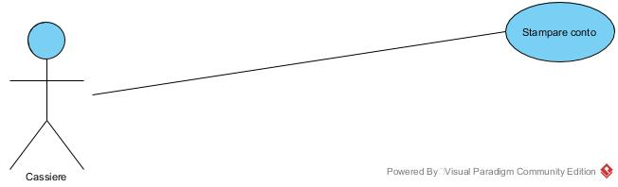

### 4.3.3 Gestione ordinazione

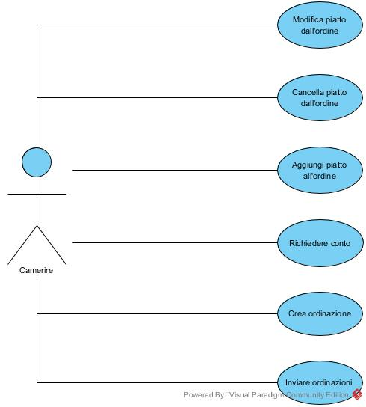

### 4.3.4 Gestione menu

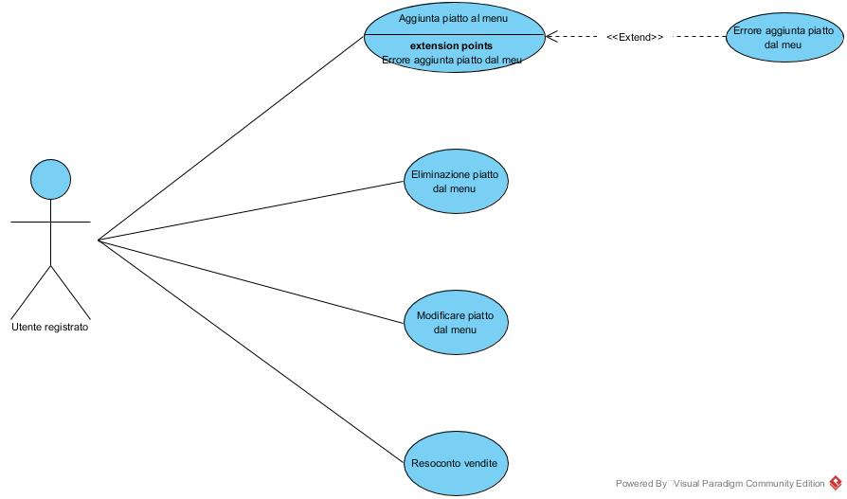

### 4.3.5 Accesso al sistema

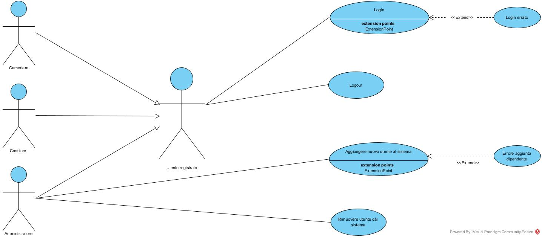

## 4.4 Class diagram

### 4.4.1 General class diagram

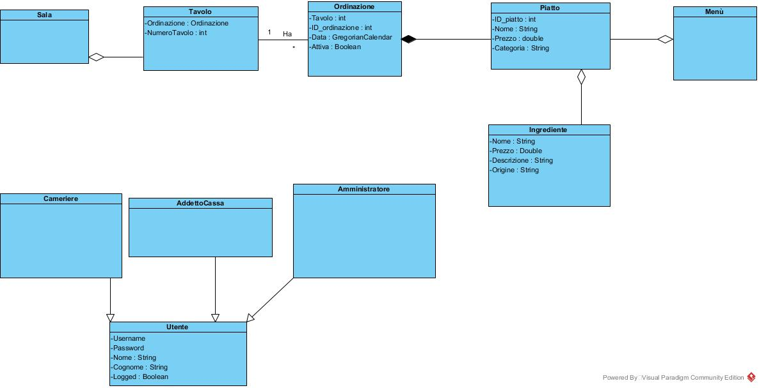

### 4.4.2 Crea ordinazione

### 4.4.3 Gestione dipendenti

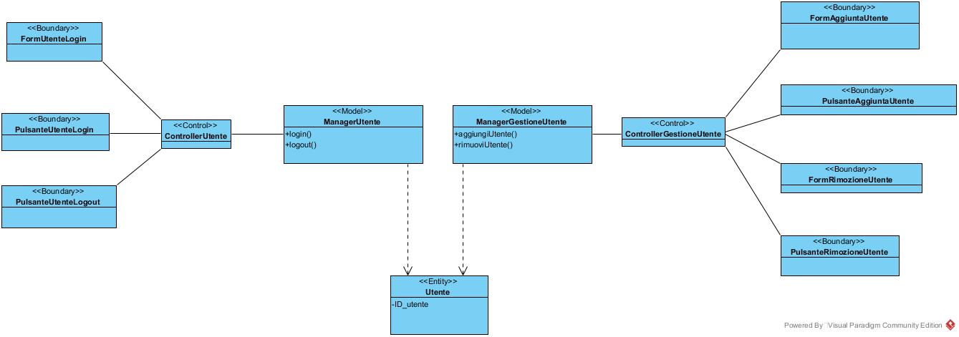

### 4.4.5 Gestione ordinazione

### 4.4.6 Gestione ristorante

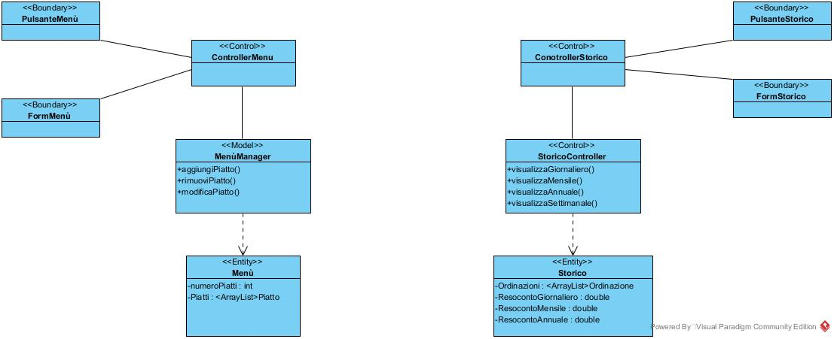

### 4.4.7 Gestione sala

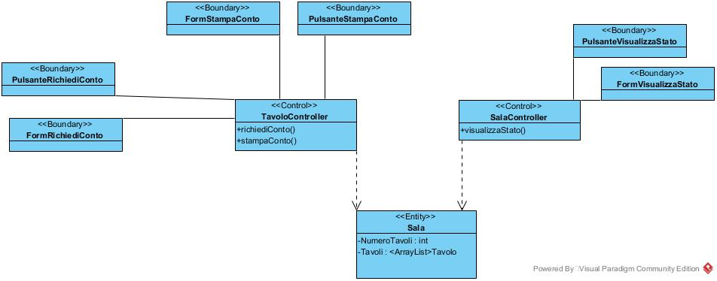

## 4.5 Sequence diagram

### 4.5.1 Aggiunta ingredienti

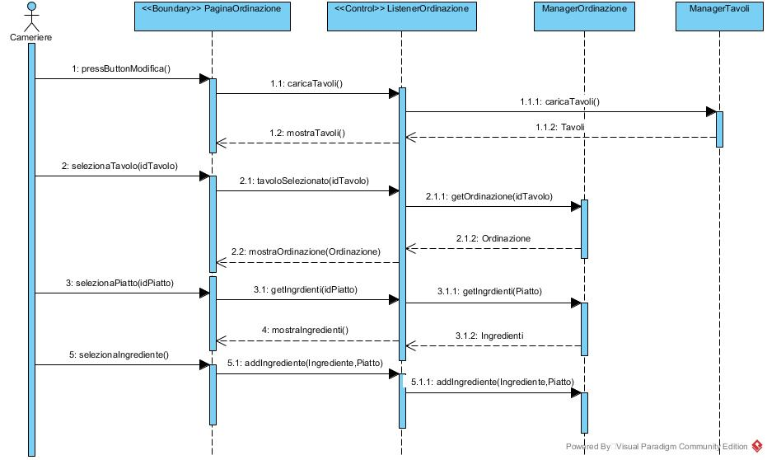

### 4.5.2 Aggiunta piatto ordine

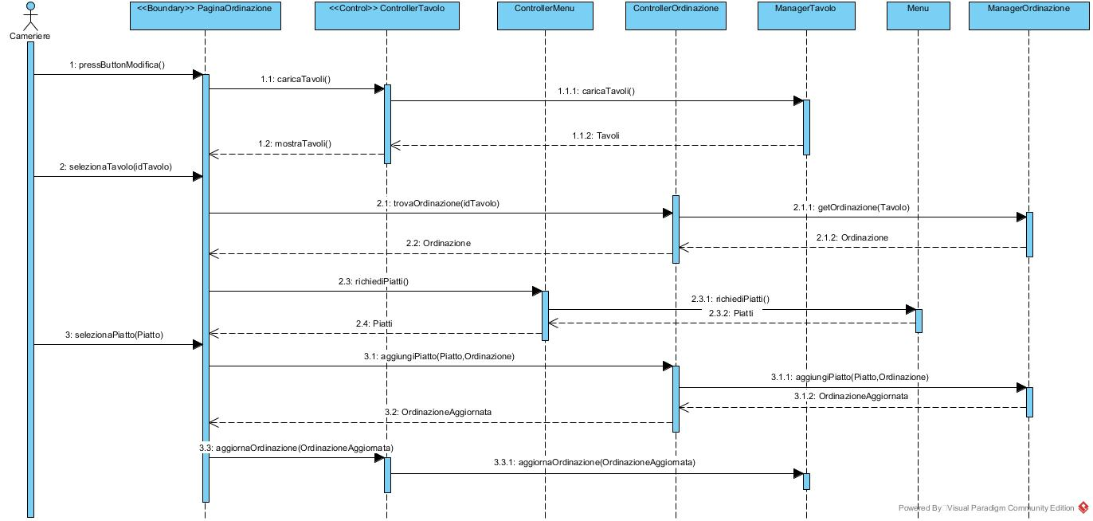

### 4.5.3 Cancella dipendente

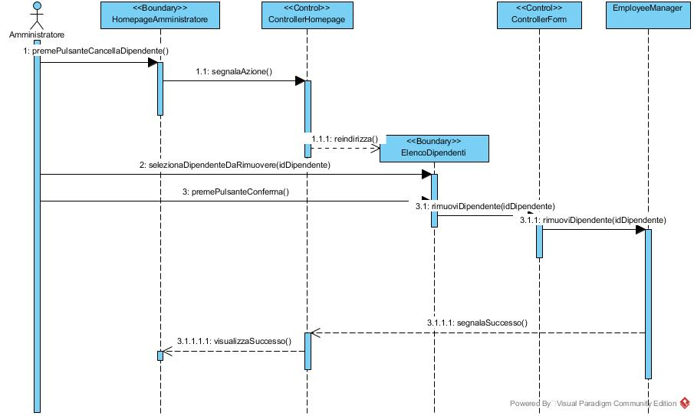

### 4.5.4 Creazione ordine

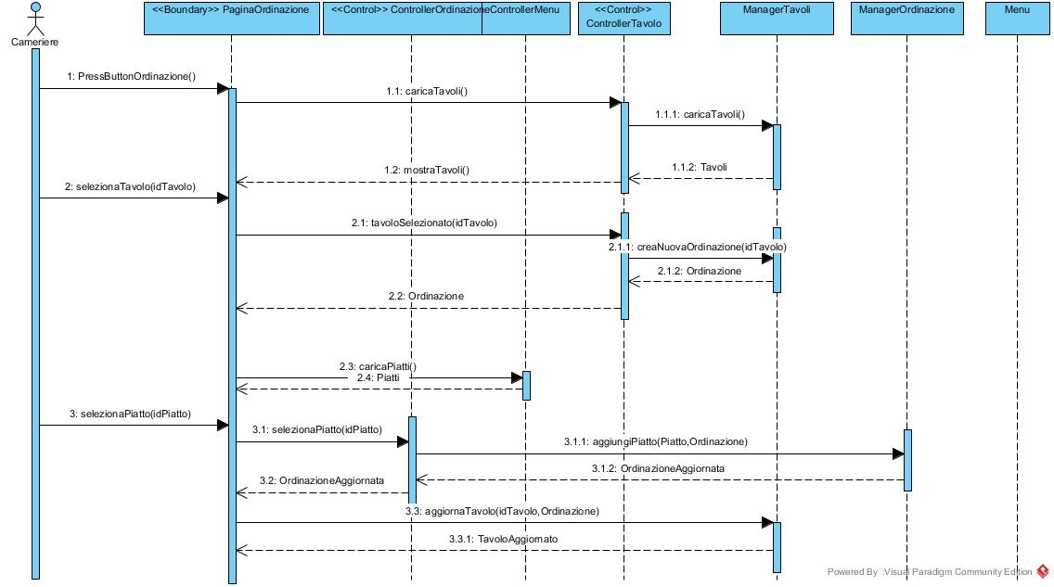

### 4.5.5 Errore aggiunta menu

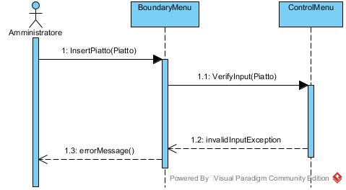

### 4.5.6 Login errato

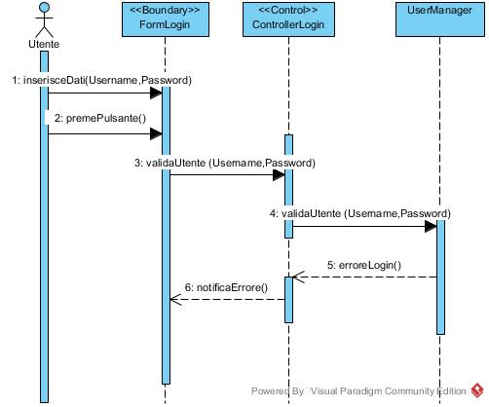

### 4.5.7 Login

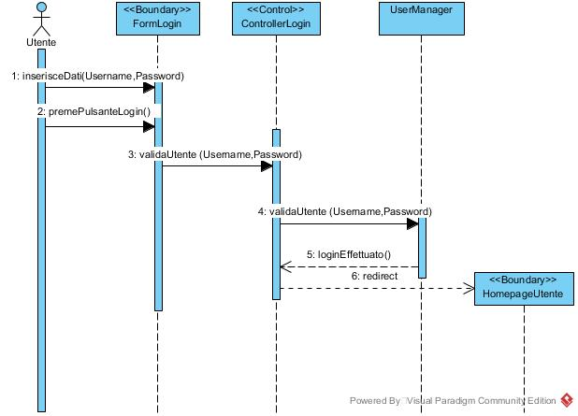

### 4.5.8 Logout

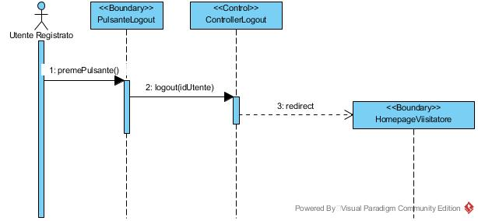

### 4.5.9 Modifica piatto menu

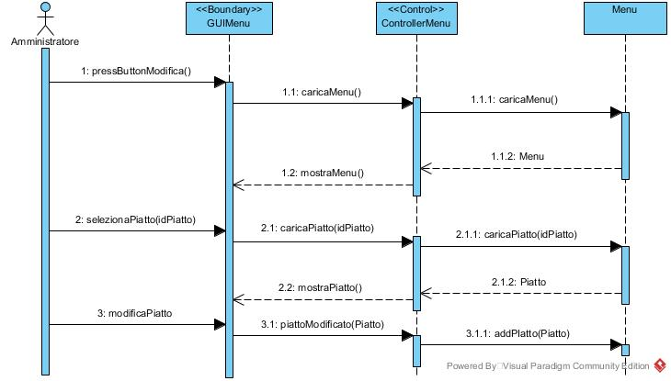

### 4.5.10 Registra nuovo dipendente

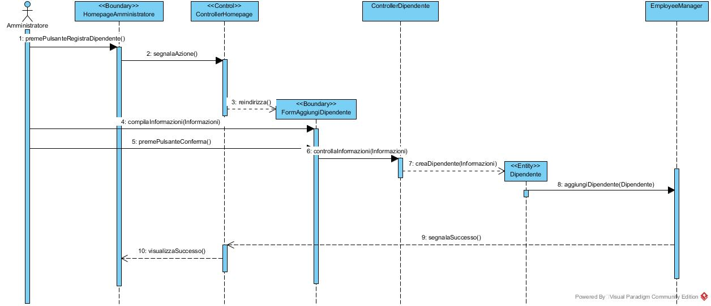

### 4.5.11 Errore registrazione dipendente

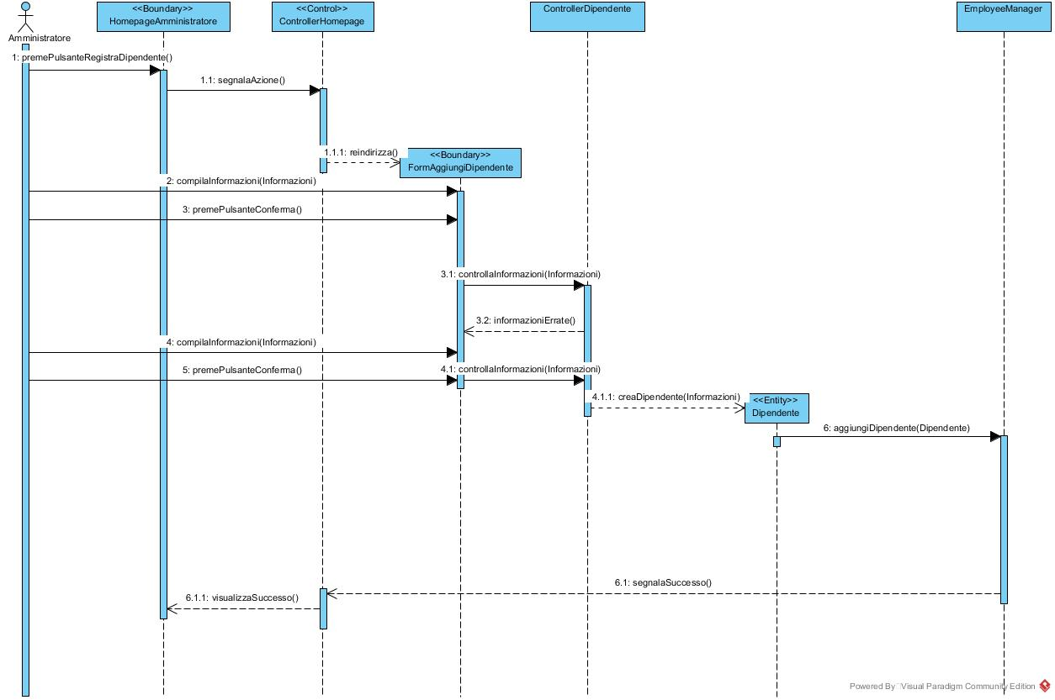

### 4.5.12 Richiesta conto

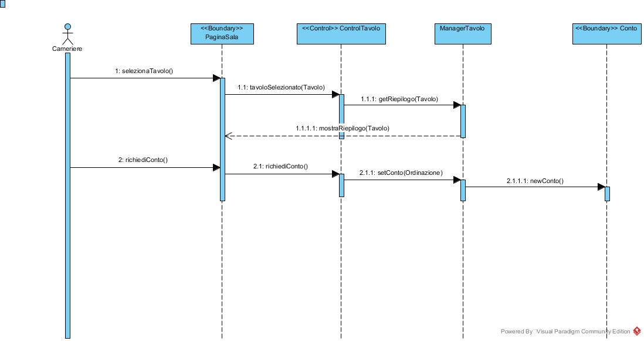

### 4.5.13 Rimozione ingredienti

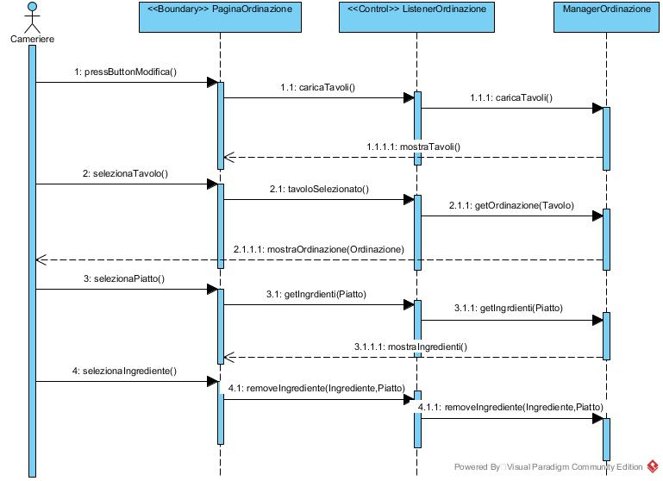

### 4.5.14 Rimozione piatto ordine

